Муниципальное бюджетное дошкольное образовательное учреждение муниципального образования город Краснодар «Детский сад комбинированного вида № 228» «Голубка»
350078, г. Краснодар, ул.им.Тургенева № 146, тел./факс (861)22-57-51, 220-45-07

e-mail:detsad228@kubannet.ru

Консультация для педагогов:
«Формирование умения эффективно взаимодействовать со сверстниками
у старших дошкольников
посредством народных игр»

Составитель: воспитатель первой
квалификационной категории Н.А. Клименко
Консультация для педагогов.
«Формирование умения эффективно взаимодействовать со сверстниками у старших дошкольников посредством народных игр».
В современных условиях перед образованием поставлена задача не просто дать дошкольникам определенный уровень знаний, умений и навыков по основным векторам развития, но и выработать у них способность и готовность жить в современном сверхсложном обществе, достигать социально-значимых целей, эффективно взаимодействовать и решать жизненные проблемы. Наряду с другими компетенциями важно формировать социальную компетентность.

Социальная компетентность включает следующие компоненты:

Когнитивный компонент

- представления детей о труде взрослых, об общественной значимости труда, о необходимости беречь результаты труда;

- представления о нормах, правилах жизни в обществе, выраженных в понятиях: «можно», «нельзя», «плохо», «хорошо», «нужно»;

- понимание ребенком настроения партнера по его вербальному и невербальному признаку;

- понимание ребенком последствия своих и чужих поступков, их влияния на эмоциональное состояние других людей;

Эмоциональный компонент:

- отношение ребенка к эмоциональному состоянию сверстника и взрослого эмоционально положительное;

- отношение благородности, отзывчивости, сочувствия, соучастия;

- умение самостоятельно находить решение в конфликтных и проблемных ситуаций;

Поведенческий компонент:

- умение ребенка получать необходимую информацию, вести простой диалог со взрослыми и сверстниками, взаимодействуя в системах «ребенок-ребенок» «ребенок-взрослый»;

- умение принимать участие в коллективных делах, включаться в совместные трудовые поручения со взрослыми и оказывать помощь;

- умение не ссориться, спокойно реагировать в конфликтных ситуациях.

Мотивaционный компонент:

-умение выслушaть другого человекa, с увaжением относиться к его мнению, интересaм.
Исследователи определяют социальную компетентность дошкольника как:
- сложное явление, в ходе которого происходит присвоение ребенком социальных норм и постоянное открытие, утверждение себя как социального субъекта;
- способность ребёнка эффективно и адекватно решать различные проблемные ситуации, с которыми он сталкивается;
- способность дошкольника использовать ресурсы социального окружения и личностные ресурсы с целью достижения хороших результатов в развитии;
- понимание отношения «Я» - общество, умение выбрать правильные социальные ориентиры, умение организовать свою деятельность в соответствии с этими ориентирами. Социальную компетентность дошкольника можно рассматривать «как адаптационное явление». Иными словами, социальная компетентность дошкольника определяет уровень адаптации ребёнка к эффективному выполнению заданных социальных ролей.
- способность растущей личности адекватно ориентироваться в социальном окружении, осознавая самоценность свою и других людей, выражая чувства и отношения к миру в соответствии с культурными традициями и ценностями общества.
В соответствии с ФГОС ДОО одним из направлений развития и образования детей является социально-коммуникативное, ориентированное на усвоение норм и ценностей, принятых в обществе; развитие общения и взаимодействия ребенка со взрослыми и сверстниками; становление самостоятельности, целенаправленности и саморегуляции собственных действий; развитие социального и эмоционального интеллекта, эмоциональной отзывчивости, сопереживания, формирование готовности к совместной деятельности со сверстниками, формирование уважительного отношения и чувства принадлежности к своей семье и к сообществу детей и взрослых; формирование позитивных установок к различным видам труда и творчества; формирование основ безопасного поведения в быту, социуме, природе.
Социальная компетентность - одна из ведущих компетентностей старшего дошкольника. Процесс формирования социальной компетентности предполагает достижение детьми такого уровня развития, которого будет достаточного для нормальной жизнедеятельности и функционирования в социуме.
Ребенка можно считать социально компетентным, когда он готов решать различные возникающие проблемы, поставленные перед ним задачи в познании, в общении и в других различных видах деятельности. Сoциaлизaция cтaршиx дoшкoльникoв oсyщeствляeтcя, пoмимo прoчиx ycлoвий, в ДOО. Coциaлизaция oсyщecтвляeтcя в игрe, в oргaнизyeмoм прocтрaнствe, гдe дeти yчaтcя coтрyдничaть, ocвaивaют coциaльныe нaвыки.
Социальный опыт приобретается ребенком в общении и зависит от разнообразия социальных отношений, которые ему предоставляются ближайшим окружением. Игра выступает средством формирования социальной компетентности ребенка. В процессе игры ребенок знакомится с нормами и моделями поведения и взаимоотношений детей и взрослых людей, которые становятся образцами для его собственного поведения; приобретает основные навыки социальной компетентности, необходимые для установления контакта и развития взаимодействия с окружающим миром.
Игра для ребенка – это комфортное проживание детства. Играя, ребенок переживает громадную радость, проявляет свои мысли, чувства, желания, свою самостоятельность, творческие способности, фантазию. Игра –активный способ присвоения ребѐнком социального опыта.
В старшем дошкольном возрасте расширяется игровой опыт детей. Детям становится доступен весь арсенал игровой деятельности: сюжетно-ролевые, режиссерские, театрализованные игры, игры с готовым содержанием и правилами, игровое экспериментирование, конструктивно-строительные и настольно-печатные игры, подвижные и музыкальные игры. Достаточно явно начинают обнаруживаться избирательные интересы в выборе игр, личные предпочтения, характерное различие особенностей игр мальчиков и девочек. Выражаются личные черты в игровом поведении: дети-режиссеры, дети-исполнители/артисты, дети-сочинители игровых сюжетов, предпочитающие игровое фантазирование.

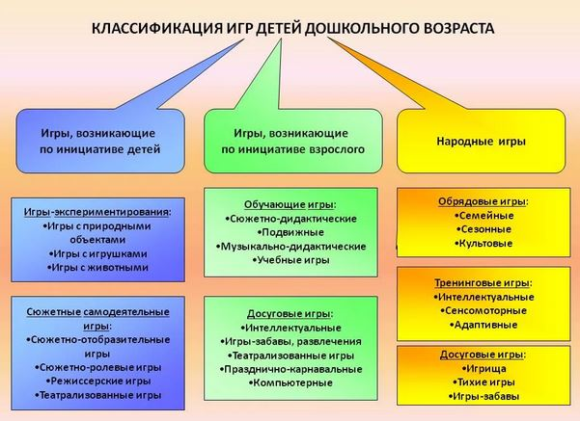

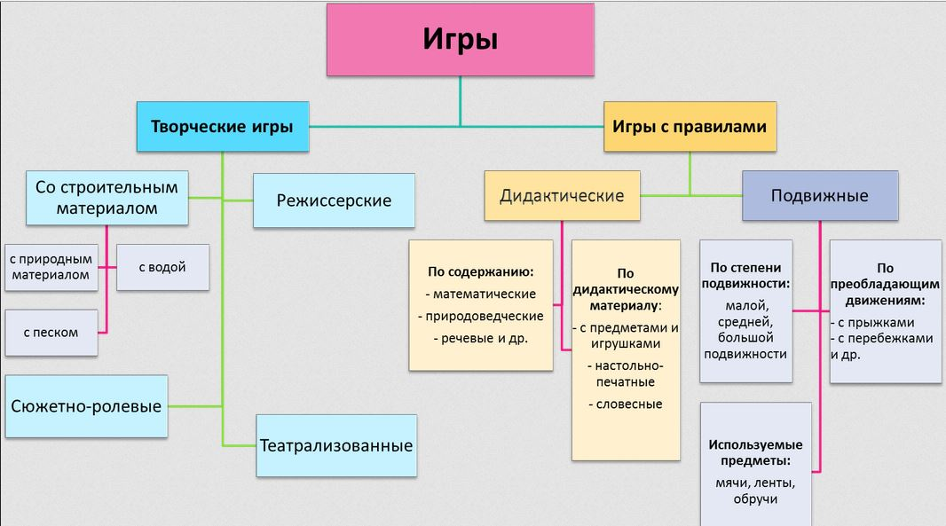
В общении, в совместной деятельности с другими детьми ребенок познает такие свои индивидуальные особенности, которые не проявляются в общении со взрослыми (умение устанавливать контакты со сверстниками, придумать интересную игру, выполнять те или иные роли и т.д.), начинает осознавать отношение к себе со стороны других детей. Именно в совместной игре в дошкольном возрасте происходит выделение ребенком "позиции другого", как отличной от своей собственной, снижается детский эгоцентризм. Таким образом старший дошкольник учится эффективно взаимодействовать со сверстниками.
Согласно Л.С. Выготскому основное в образовании дошкольника – это организация его собственного опыта.
Впервые игры с правилами были созданы народной педагогикой. Об их ценности К.Д. Ушинский писал: "Придумать детскую игру есть, может быть, одна из труднейших задач взрослого человека. Обратить внимание на народные игры, разработать этот богатый источник, организовать их и создать из них превосходное и могущественное воспитательное средство - задача будущей педагогики". В современных детских садах народные игры ("Палочка-выручалочка", "Гуси-лебеди", "У медведя во бору", "Фанты", "Краски") относятся к числу наиболее любимых детьми.
Народная игра - игра реализующееся на принципах добровольности, спонтанности при особых условиях оговоренности, популярная и широко распространенная в данный исторический момент развития общества и отражающего его особенности, претерпевающая изменения под различными влияниями: социально-политическим, экономическим, национальным.
Благодаря своей образности народные игры увлекают детей дошкольного и младшего школьного возраста. Образ в игре не статичен. Случай, событие, которое составляет игру, ребенок эмоционально переживает.
Народные игры имеют так же игровой зачин ("считалка", "жеребьевка"). Например, такая жеребьёвка делит детей на две команды: один из детей выбирается кочергой, остальные дети идут по кругу со словами «Кочерга, кочерга, не боимся мы тебя», а кочерга, медленно идя спиной вперёд, касается одного из детей, идущих по кругу – это первый ребёнок в первой команде. Таким же образом выбираются и последующие игроки. Игровой зачин вводит ребенка в игру, помогает распределению ролей, служит самоорганизации детей.
Целый ряд детских игр основан на соединении песни с движением. Это игры хороводные. В подобных играх действие осуществляется в ритме, словах и текстах, здесь ребенок драматизирует то, о чем поется в песне. Песня тесно связана с народной игрой
Через игру воспитывается чувство ответственности перед коллективом, умение действовать в команде. Вместе с тем, спонтанность игры, отсутствие дидактических задач делает эти игры привлекательными "свежими" для детей.
Социализация личности происходит более успешно, если ребёнок активен, включён в процесс собственного "социального строительства".
Деятельность является важным условием приобщения детей к социальной действительности. В ней ребёнок не только объект, но и субъект воспитания, который способен активно принимать участие в преобразовании окружающего, а также и в самовоспитании. В деятельности ребёнок самостоятелен в познании социального мира, у него формируются многие личностные качества, характеризующие ребёнка как высшее, социальное существо. Он учится сопереживанию, переживанию, развивает умение проявлять своё отношение и выражать его в различных видах деятельности.
Ребёнок первоначально общается со взрослыми. Но по мере его развития для него возрастает роль общества других детей. Детское общество "живёт по законам, которые хоть и не являются отражением законов, принятых обществом взрослых, но имеют свою специфику". Детское общество - своеобразный источник информации, которая даёт знания о социальной действительности, так как дети, общаясь между собой, передают то, что узнали от взрослых, при просмотре телепередач и т.д. Такая информация повышает любопытство, заставляет думать, сомневаться, побуждает искать ответы на многие вопросы у взрослых или других детей. Такая информация воспринимается активно.
Участвуя в народных играх, невозможно оставаться пассивным. Народные игры построены на сюжетах, знакомых детям. Они зажигают, заводят детей, будят воображение. Дети, передавая игры друг другу, осваивают их, вносят свои изменения. Здесь имеет место детское творчество. Дети все различны по характеру, темпераменту. Например, ведущая девочка в игре "Яблонька" будет изображать движениями содержание песни так, как она это представляет. Тем самым она передаёт своё отношение к тому, что изображает. Это могут быть и различные эмоции, и выразительные движения, соответствующие тексту песни.
Народная игра организует детей, учит делать выбор и адекватно оценивать его, приучает к определённым правилам, учит быть ответственным за отведённую роль в игре. Народная игра является средством взаимодействия детей, даёт первый опыт общения в детском коллективе.
Народные игры предоставляют большую возможность для детской деятельности. Дети активны и являются непосредственными участниками игрового действия, поэтому вся информация, необходимая для социализации детей и получаемая ими в процессе игры, усваивается тоже активно и прочно.
Таким образом, народные игры помогают детям познавать окружающий мир, знакомят с действительностью и жизнью взрослых через активную деятельность самих детей и через предметный мир. Они предоставляют возможность самопознания, выявления своей роли среди других людей и сверстников. В народных играх происходит первый опыт общения в коллективе, взаимодействия, усвоение нравственных, социальных норм и правил.
Народные игры классифицируются на:
1) Подвижные, состязательные игры (представляют собой соревнование в силе, меткости, ловкости, устойчивости, скорости, быстроте реакции и сообразительности. Среди них выделяется группа игр с различными предметами: палками, чурками, шарами, мячами, камешками, бабками, свайками, ножичками, жгутами и т. п.).
2) Хороводные (обогащают коммуникативный опыт детей. Общаясь друг с другом, дети учатся выражать свои эмоции, «договариваться» на языке действий, чувствовать состояние сверстника; помогают поддерживать атмосферу радости и веселья, строить доброжелательные взаимоотношения детей друг с другом. Во время хороводных игр все дети видят лица друг друга, забываются обиды, ссоры. Ребёнку ставится задача выбора (кого хочешь выбирай), решая эту задачу, ребёнок приобретает социальный опыт. Хороводная игра сплачивает, сближает детей, объединяет и собирает большое количество участников. Хоровод любит дружное притопывание, хлопки в ладоши, он учит каждое отдельное, собственное движение подчинять общему настроению, он заставляет радоваться или грустить сообща; даѐт почувствовать детям, что каждый из них — важная часть коллектива. Хороводные игры развивают у детей чувство товарищества, солидарности и ответственности за действия друг друга. Дети проявляют свои лучшие качества: доброту, благородство, взаимовыручку, самопожертвование ради других;
3) Словесные;
4) Орнаментальные игры (участники двигаются в определенном порядке под песню или музыкальное сопровождение. Хореографический рисунок движений определяется мелодией. Игра строилась так, что участники изображали какие-либо архитектурные формы: плетень, ворота, мост, улицу – либо природное явление, как, например, метель, шум ветра, или какой-нибудь производственный процесс);
5) Драматические игры (дети разыгрывали сценки из реальной жизни. Действительность в них передавалась натуралистично, в ее чисто внешних проявлениях. В игре обычно воспроизводилась жизнь семьи и деревни, взаимоотношения людей друг с другом и с окружающим их миром природы. Игра осуществлялась по всем правилам сценического искусства. Дети выбирали себе роли, находили определенное место для игры, приносили необходимые для развития действия и изображения героев предметы. В игре дети, как актеры в театре, перевоплощались, воображая себя действующими лицами в придуманной обстановке);
Многие народные игры современным детям не интересны по той причине, что они отражают трудовую деятельность людей, которую современные дети не могут наблюдать в окружающей жизни (особенно городские дети) – дети, как известно играют в свой опыт или подражают тому, что видят вокруг себя.
Далее предлагается подборка народных игр, которые я с успехом применяла в своей практике, и которые любимы современными детьми. Эти игры являются средством формирования социальных умений.
Русская народная игра «Колпачок», русская народная игра «Ручеёк», русская народная игра «Золотые ворота», русская народная игра «Игровая», русская народная игра «Мороз красный нос», русская народная игра «Бабка Ёжка», русская народная игра «Цепи кованные» («Али-Баба»), игра «Монах в синих штанах», «Колечко-колечко».

